Madrid, 14 de febrero de 2020

audiencias JUEVES 13 DE FEBRERO
‘La isla de las tentaciones’ vuelve a batir su récord y otorga a Telecinco su mejor día del año

Con casi 4 M de espectadores y un 30% de share, el reality es la emisión no deportiva más vista de 2020 con la entrega con mayor audiencia y con mejor cuota de pantalla desde su estreno. Triplicó la oferta de Antena 3 en su franja (9%) y volvió a arrasar entre los espectadores de 16 a 34 años (50%)

‘Toma salami: la tele que nos parió’ (14,2% y 2,5 M) se situó como el tercer espacio más visto del día con su dato de audiencia más alto desde su arranque

Telecinco (17,9%) anotó su mejor día del año y su mejor target comercial en lo que llevamos de 2020 (19,8%)

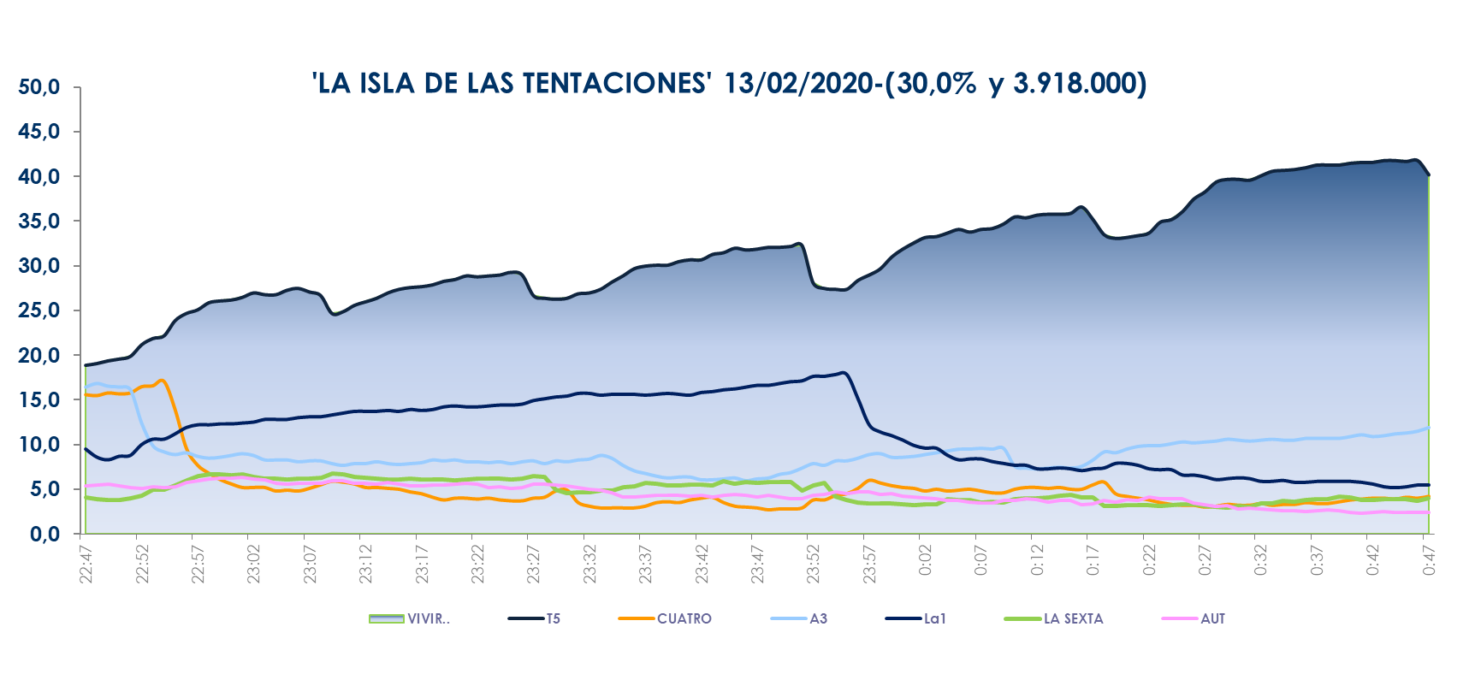
‘La isla de las tentaciones’ (30% y 3,9 M) volvió anoche a demostrar el éxito del formato de televisión trasversal que no toca techo. Si el martes se situaba como la emisión más vista en la historia de Cuatro, la entrega de anoche en Telecinco sumó aún más seguidores y anotó un nuevo récord histórico tanto en espectadores como en cuota de pantalla, convirtiéndose en la emisión no deportiva más vista del año. El encuentro de los protagonistas del reality seis meses después de la última hoguera creció casi 5 puntos respecto al resultado de la semana pasada, con una espectacular ventaja sobre sus competidores, incluso en las pausas publicitarias. Triplicó a Antena 3 en su franja (9%) con el largometraje ‘Bus 657: el golpe del siglo’ (8,4% y 1 M).

‘La isla de las tentaciones’ creció 5,7 puntos en target comercial (35,7%), con los espectadores jóvenes de 16 a 34 años como sus más fieles seguidores (50%) y con los mercados regionales de Canarias (43,9%) y Murcia (37,2%) con índices superiores al 35% de share.

Previamente, Informativos Telecinco 21 h (14,5% y 2,3 M) fue la oferta informativa líder de la jornada, con 1,7 puntos de ventaja sobre Antena 3 Noticias 2 (12,8% y 2 M).

La hegemonía de la cadena fue también evidente en el day time (17,8% vs. 11,8%), con ‘El programa de Ana Rosa’ como primera opción frente a ‘Espejo público’ (19,5% vs. 12,7%); y con los liderazgos frente a Antena 3 de ‘Sálvame limón’ (14,3% vs. 9,1%); ’Sálvame naranja’ (18,3% vs. 11,6%) y ‘Sálvame banana’ (15,8% vs. 15,1%).

Telecinco lideró una jornada más sobre todas las cadenas con un 17,9% de share, su mejor día del año, con 6 puntos de ventaja sobre Antena 3 (11,9%), y su mejor dato de lo que llevamos de 2020 en target comercial, con un 19,8% de share. Se impuso a Antena 3 en la mañana (17,6% vs. 12,6%), la tarde (18,1% vs. 12,1%), prime time (18,2% vs. 12%) y late night (29,5% vs. 7,9%).

Por su parte, Cuatro (9,9%) aventajó en 3,5 puntos a La Sexta (6,4%) en prime time, impulsada por el encuentro de fútbol de la Copa el Rey entre la Real Sociedad y el Mirandés (13,7% y 2,3 M), duplicando a su inmediato competidor en su franja (6,6%).

